Подготовила воспитатель
младше-средней группы
Чистякова Марина Владимировна

Художественно-эстетическое развитие
Рисование «Животные жарких стран»
(с использованием техники рисования ладошками)

Материалы к занятию: листы белой бумаги, гуашевые краски, кисточки для рисования, баночки с водой, сухие и влажные салфетки, изображения животных.

Уважаемы родители!
Давайте попробуем с ребенком нарисовать африканских зверей с помощью наших умелых ладошек.
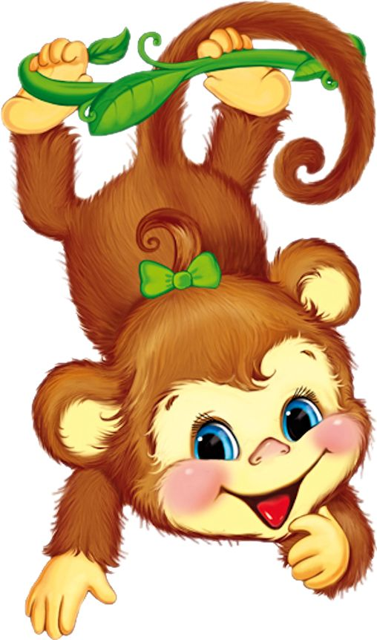
Выкладываем перед детьми образцы изображений слона, льва, зебры, жирафа, обезьяны, выполненные в технике рисования ладошками. Ребенок по желанию выбирает себе два зверя, хорошо промазывает левую ладошку краской соответственного цвета (с помощью кисточки) и, плотно прижимая ладонь к листу бумаги, делает отпечаток. Объясните и покажите, а если необходимо, то помогите сделать удачный отпечаток ребенку. Заготовки изображений оставляем сохнуть для продолжения работы. С ребёнком, помыв руки, проведите физкультурную минутку:
Физминутка Обезьянки
Рано утром на полянке так резвятся обезьянки:
Левой ножкой: топ, топ! Правой ножкой: топ, топ!
Руки вверх, вверх, вверх, кто поднимет выше всех?
Руки вниз – и наклонились, на пол руки положили.
А теперь на четвереньках погуляем хорошенько.
А потом мы отдохнем, посидим и спать пойдем.

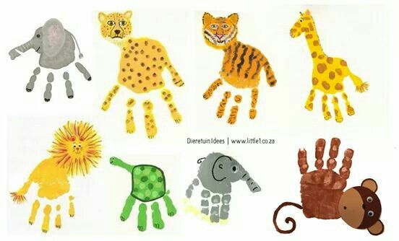
Дорисовка животных
Предлагаем ребенку дорисовать своим животным части тела: жирафам – пятна на теле, длинную шею и голову; зебре – полоски, шею и голову, гриву; слонам – хобот, уши и хвост; обезьяне –голову, уши и хвост.

